**HƯỚNG DẪN**

**Các bước sử dụng chức năng Điểm danh bằng phần mềm QLĐT**

# 1. Bước 1:

- Vào địa chỉ <http://ed.itplus-academy.edu.vn> để đăng nhập

- Tên đăng nhập được gửi email riêng tới các Thầy Cô.

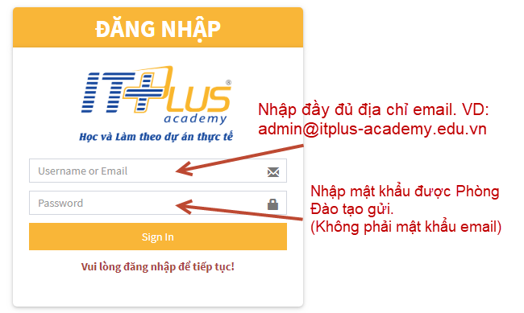

# 2. Bước 2:

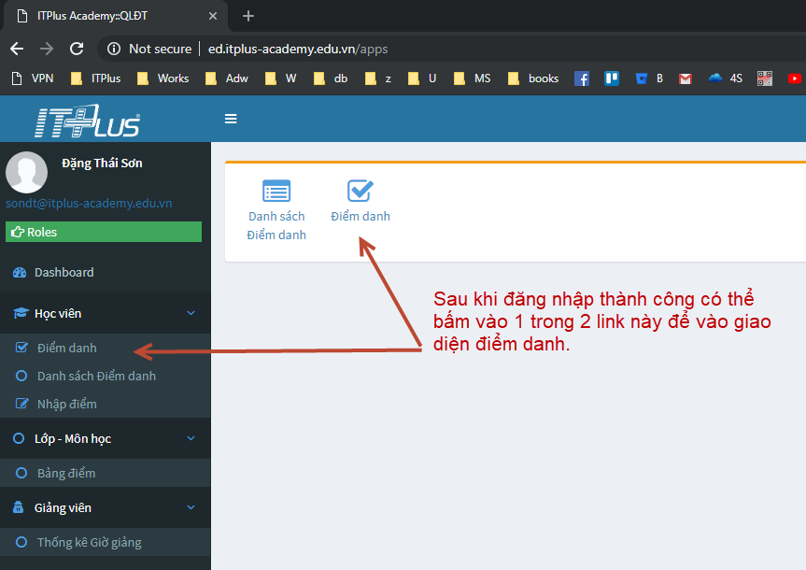

# 3. Bước 3:

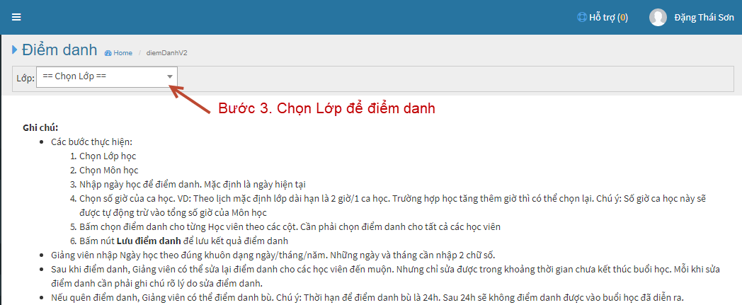

# 4. Bước 4:

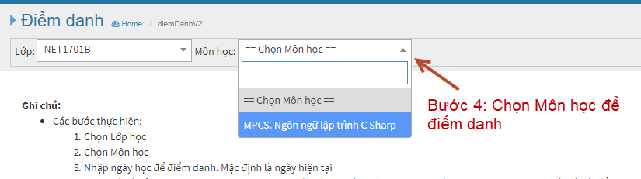

# 5. Bước 5: Thực hiện các bước theo số thứ tự trong ảnh dưới đây

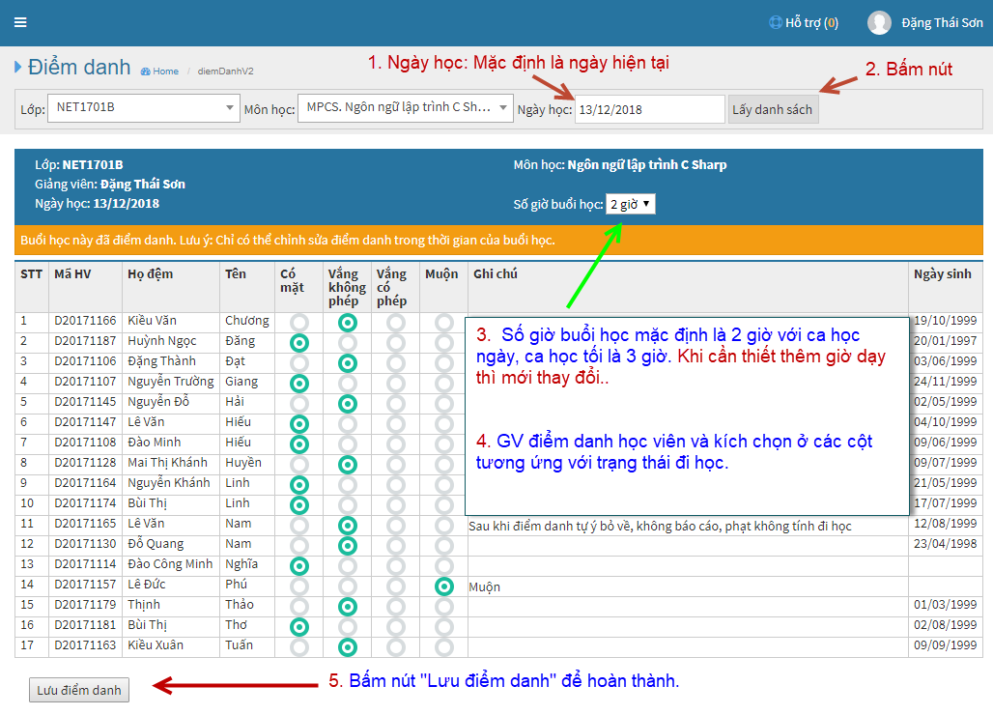

**CHỨC NĂNG PHỤ KHÁC:**

**1. Xem danh sách điểm danh**

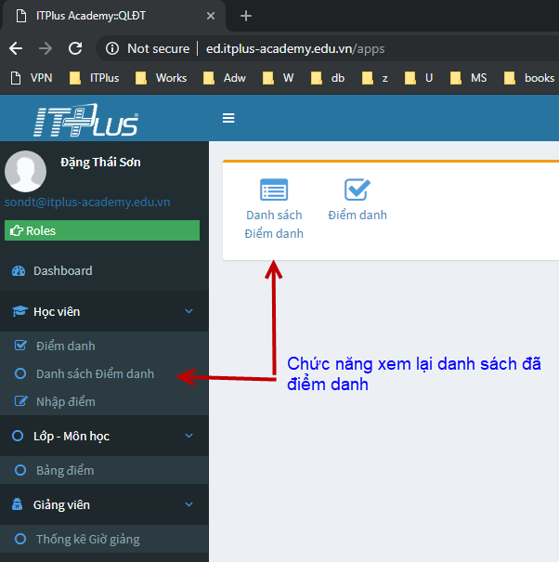

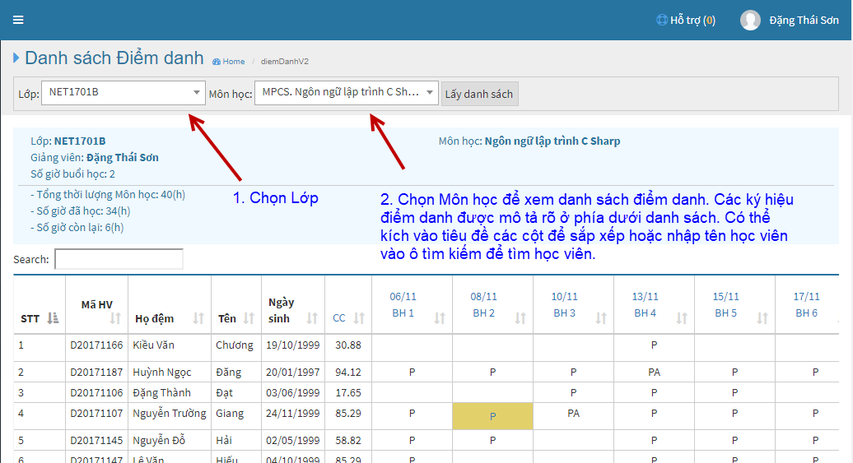

**2. Chức năng Xem Thống kê giờ giảng**

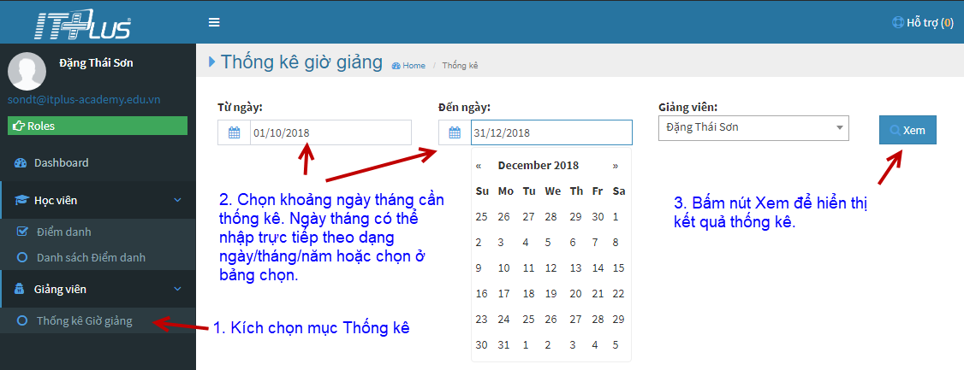

**3. Chức năng hỗ trợ.**

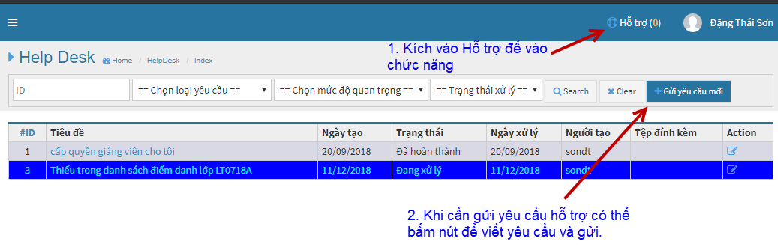

**4. Chức năng đổi mật khẩu:**

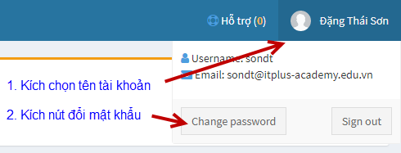

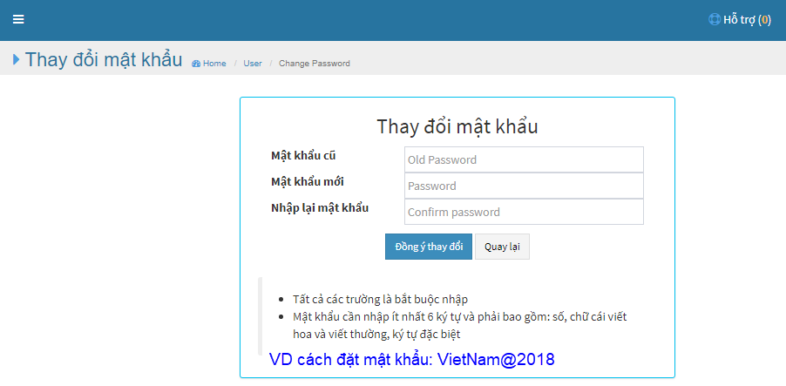

Chúc các Thầy Cô sử dụng thành công!

Mọi góp ý và khó khăn mong các Thầy Cô vui lòng liên hệ:

Mr. Đặng Thái Sơn

ĐT: 0968 902 116

Email: [sondt@itplus-academy.edu.vn](mailto:sondt@itplus-academy.edu.vn)